**Федеральное государственное автономное образовательное учреждение**

**высшего профессионального образования**

**«ЮЖНЫЙ ФЕДЕРАЛЬНЫЙ УНИВЕРСИТЕТ»**

**физический факультет**

**Индивидуальная работа**

«Генерация сигнала прямоугольной формы с фиксированной амплитудой и заданной частотой»

Выполнил:

студент 4 курса, 6 группы

Максименко Сергей Сергеевич

Проверил:

Доцент кафедры радиофизики

Орлов Сергей Валентинович

**Ростов-на-Дону**

**2018**

**Отчет**

Задание выполнено на микроконтроллере PIC16F884. Устройство должно генерировать сигнал прямоугольной формы на одном из цифровых выводов. Протяженность высокого и низкого уровня сигнала должно контролироваться с помощью резисторов с переменным сопротивлением.

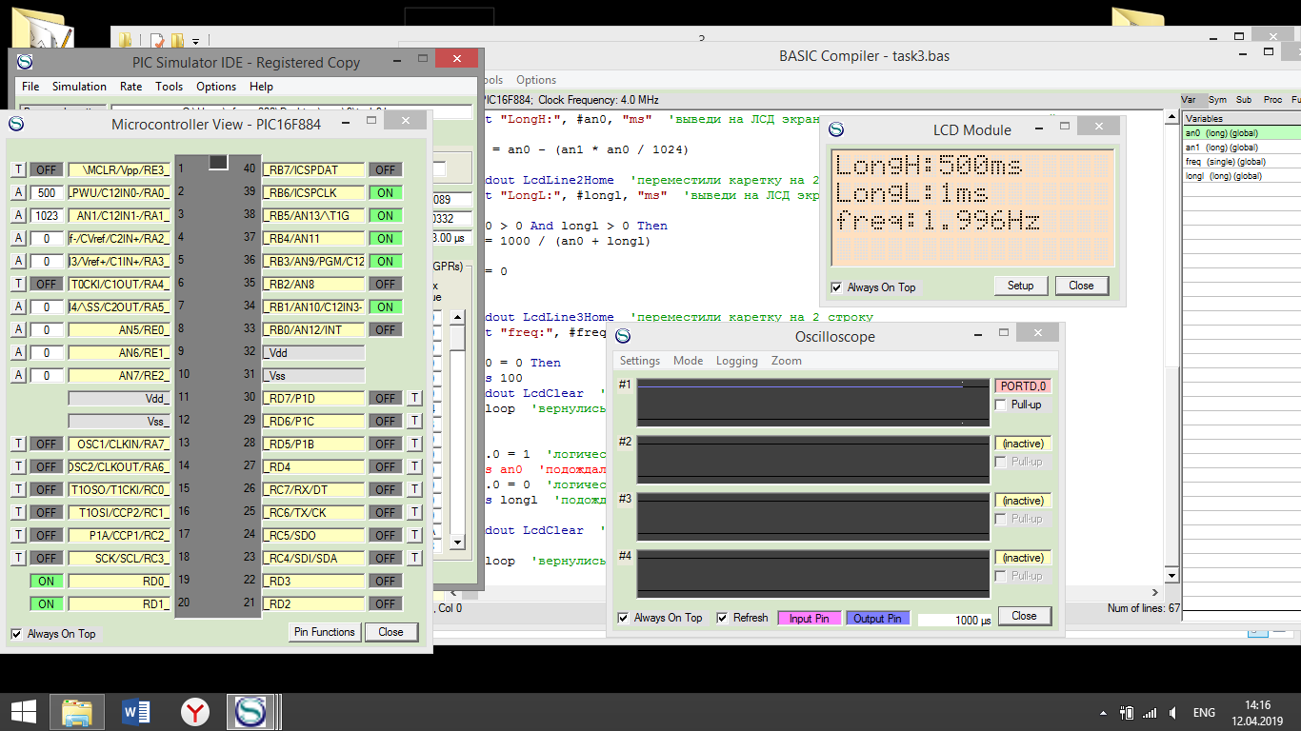

Описание схемы

На схеме расположено четыре резистора: R1, R2, R3, R4. Пары резисторов: R1 и R3, а также R2 и R4 образуют собой два делителя напряжения для которых справедливы выражения:

1. Uвых(AN1)=Uпит*R3/(R1+R3);
2. Uвых(AN0)=Uпит*R4/(R2+R4);

Благодаря этому мы можем изменять напряжения на аналоговых портах микроконтроллера изменяя значения резисторов R3,R4 (резисторы с переменным сопротивлением).

Резисторы R1 и R2 также играют роль токового ограничения т.к. порты микроконтроллера не выдерживают ток более 20 мА(значения взяты из даташита). Значения сопротивления для этих резисторов выбирали исходя из закона ома I = U / R, где U - напряжение питания (см. схему) I – искомый ток (20 мА) и R – сопротивление, которое соответственно равняется 250 ОМ (5В\250Ом=20мА)

Алгоритм программы

Программа для микроконтроллера начинаются с настроек портов. Порты А0 и А1 были настроены на работу в аналоговом режиме с помощью команды TRISA = 255 (%11111111).

Также были сконфигурированы порты LCD модуля при помощи специального слова define и для правильного отображения символов на жидкокристаллическом дисплее.

С помощью команд TRISD.0 = 0 (‘0’-output) и PORTD.0 = 0 Порт Д0 был сконфигурирован на работу в цифровом режиме вывода и установлен в положение логический ноль.

Далее с помощью команд вывода на LCD модуль выводятся значения аналоговых портов А0 и А1, которые были получены с помощью команд   
Adcin 0, an0 и Adcin 1, an1, где 0 и 1 обозначают соответствующие аналоговые выводы, а an0 и an1 переменные для записи.

Далее с помощью резистора с переменный сопротивлением R3 мы изменяем напряжение на порту А0. Значение с порта попадают в программу посредством команды Adcin 0, an0. Переменная an0 имеет тип Word т.к. АЦП порта может выдавать значение от 0 до 1024, а переменная типа Word состоит из нужного числа бит (10^2). Далее переменные LongH и LongL типа Long принимают значение переменной an0. LongH обозначает продолжительность высоко уровня в мс, а LongL продолжительность низкого уровня в мс.

Изменяя сопротивления резистора R4 мы можем увеличивать и уменьшать частоту сигнала, влияя на величину LongL. Уменьшая её и увеличивая.

Если значение на порте А1 больше, чем ноль, то на порте Д0 формируется логическая единица (продолжительностью LongH) и затем логический ноль (продолжительностью LongL), что осуществляется при помощи функци ожидания WaitMs.

На LCD модуль по средствам команд Lcdout выводятся значения продолжительность высокого и низкого уровня, а также рассчитывается и выводится частота сигнала исходя из формулы freq = 1 / T, где Т – период сигнала (он включает в себя его положительный LongH и нулевой LongL уровни). Переменная, которая используется для вывода частоты на дисплей имеет тип Single (переменная может хранить значения после точки), что позволяет выполнить вычисление частоты более точным.

Далее выполнение программы возвращается в начало программы с помощью ссылки loop и оператора goto.